Нагревательный кабель двухжильный CTAV-18
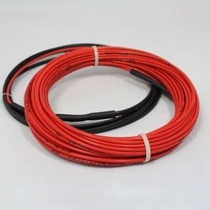
Изготавливается как двужильный экранированный нагревательный кабель . Применяют для бетонных полов для полного или вспомогательного отопления, а также для защиты от снега и льда открытых площадок, трубопроводов от замерзания. Поставляются с холодным соединительным проводом с герметичными переходной и концевой муфтами.
Установка на кровле запрещена.
Технические характеристики:
• тип кабеля: двухжильный экранированный
• номинальное напряжение: ~230 В
• удельная мощность: 18 Вт/м при 230 В
• диаметр: 4 мм
• мин.диаметр изгиба: 4 см
• холодный конец: 3,0 м.
• экран : алюм.фольга + плетеный медный экран
• внутренняя изоляция: FEP
• наружная изоляция: поливинилхлорид PVC
• макс.температура: 80°C
• степень защиты: IP 67
• производитель: Литва-Германия
• гарантия: 20 лет, расширенная в конструкции пола

Ассортимент CTAV- 18:

Код | Длина, м | Мощность, Вт при 230 В | Сопротивление, Ом | Цена, грн.
82244200 | 8 | 160 | 331 | 1 964,40
82244205 | 14 | 260 | 203 | 2 352,00
82244206 | 18 | 320 | 165 | 2 640,60
82244210 | 24 | 420 | 126 | 2 989,20
82244215 | 28 | 520 | 102 | 3 366,60
82244220 | 34 | 600 | 88 | 3 678,00
82244225 | 46 | 830 | 64 | 4 578,60
82244230 | 57 | 1000 | 53 | 5 473,20
82244235 | 69 | 1200 | 44 | 6 614,40
82244240 | 83 | 1500 | 35 | 7 753,80
82244245 | 100 | 1700 | 31 | 9 042,60
82244250 | 123 | 2200 | 24 | 10 454,40
82244255 | 150 | 2600 | 20 | 11 983,80
82244260 | 166 | 2850 | 18,5 | 13 555,80

